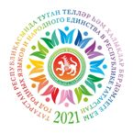
Отчет
по проведенным мероприятиям в рамках Года родных языков и народного единства
на март 2021 года
ОУ | Наименование мероприятия | Количество участников | Информация о мероприятии
МАОУ г.Набережные Челны  “СОШ №34 с углубленным изучением отдельных предметов” | Поздравление мам на разных языках | 12 | Учашиеся школы поздравили своих мам, бабушек и сестер с Международным женским днем на родном (татарский, русский, чувашский, азербайджанский, лезгинский) языке.  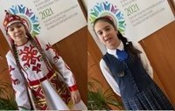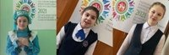
 | Литературная гостиная встреча с поэтами-любителями общества “Золотые россыпи” при ДДН “Родник” | 120 | В рамках мероприятия, посвященного Году родного языка и народного единства, МО русского языка и литературы совместно с библиотекой проведена встреча с поэтами города Набережные Челны: Ахметзяновым Равилем Мухтаровичем, Даутовой Любовью Иосифовной, Тимофеевой Любовью Геннадьевной для 9-10 классов школы и школьных библиотекарей. Прозвучали стихотворения приглашенных поэтов в исполнении учащихся 4г, 5б, 5г, 9а и 9б классов. Авторы сами читали свои произведения, сопровождая их интересными комментариями и музыкальным оформлением (игра на гитаре). Основными темами стихотворений поэтов объединения «Золотые россыпи» являются тема поэзии и становления поэта-лирика и поэта-гражданина, патриота, тема природы и ее восприятия человеком. Все участники гостиной и зрители остались под большим впечатлением от встречи.  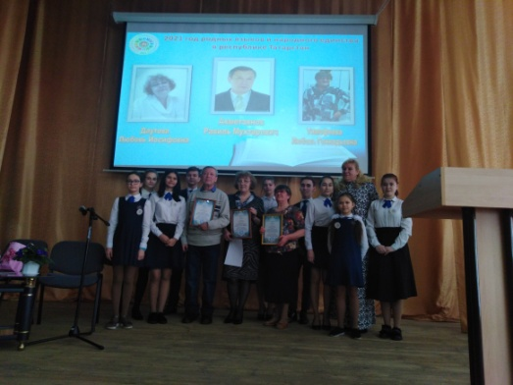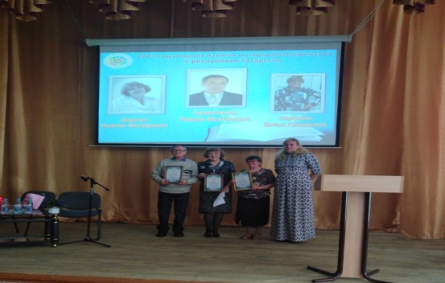  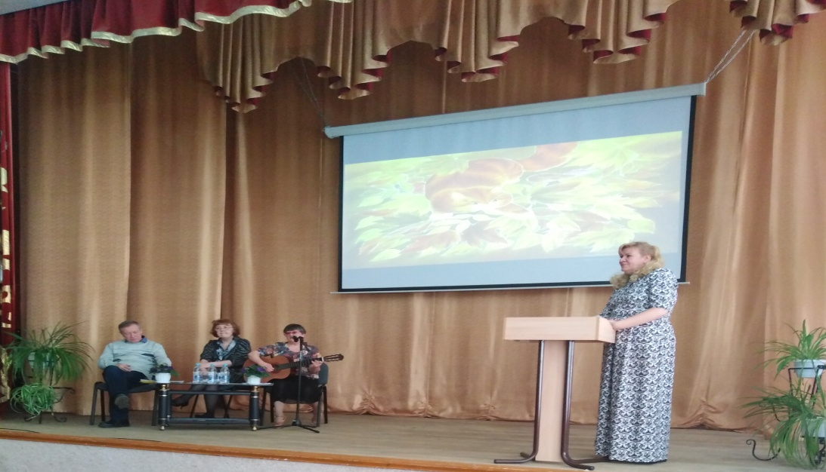
 | Инценировка народных сказок | 267 | В рамках проведения Года родных языков и народного единства в РТ в школе 34 учащиеся 1 классов провели инсценировку народных сказок.  Целью данного мероприятия было вызвать интерес учащихся к изучению и сохранению родного языка, воспитать уважение к культуре и традициям разных народов.  Учащимися 1 классов были инсценированы такие сказки, как «Репка», «Муха-Цокотуха», «Как ежик счастье искал», «Царевна лягушка». С помощью масок и костюмов ребята превратились в настоящих актёров. Они смогли для зрителей продемонстрировать не только знание сказки, но и связанную речь, свои артистические способности.  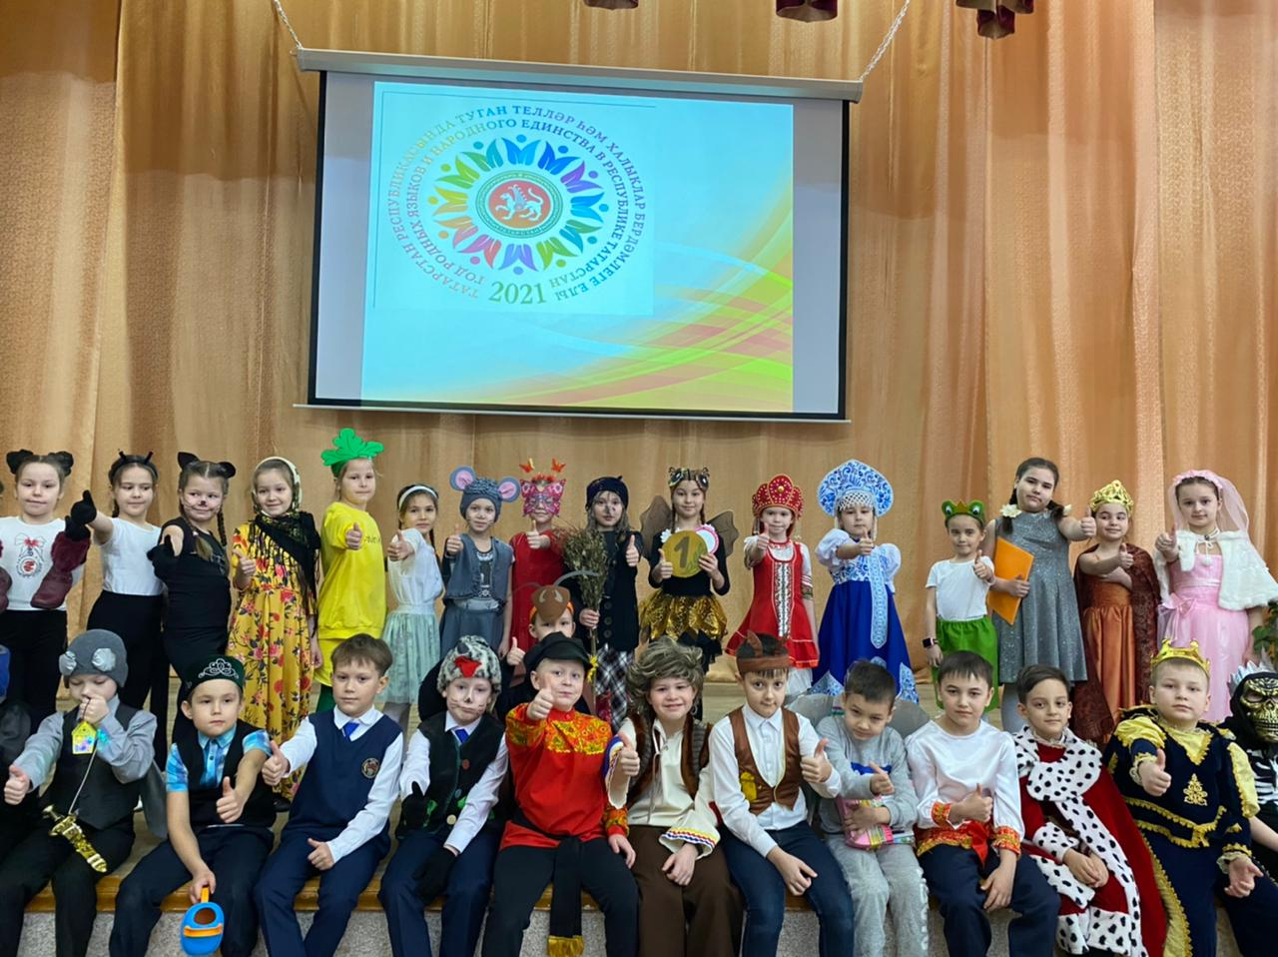  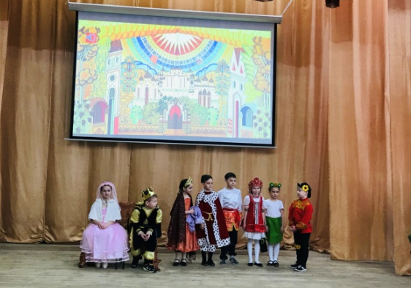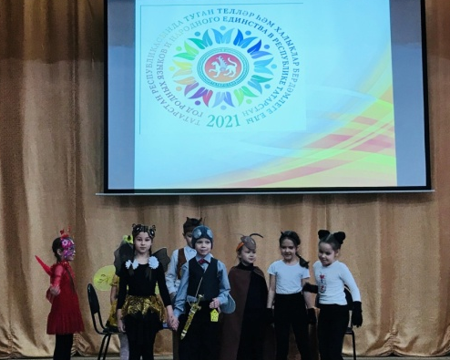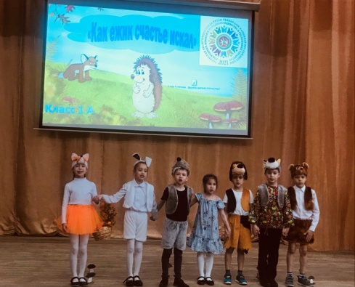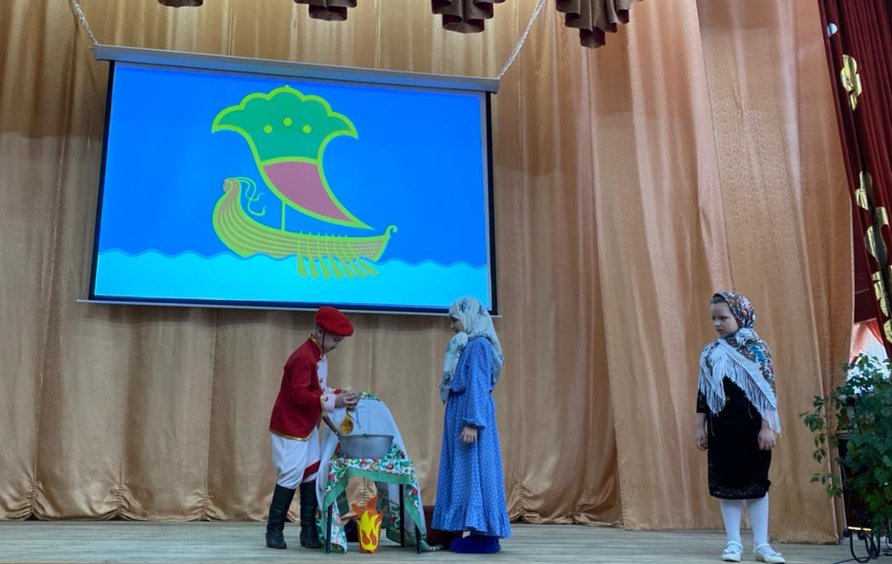  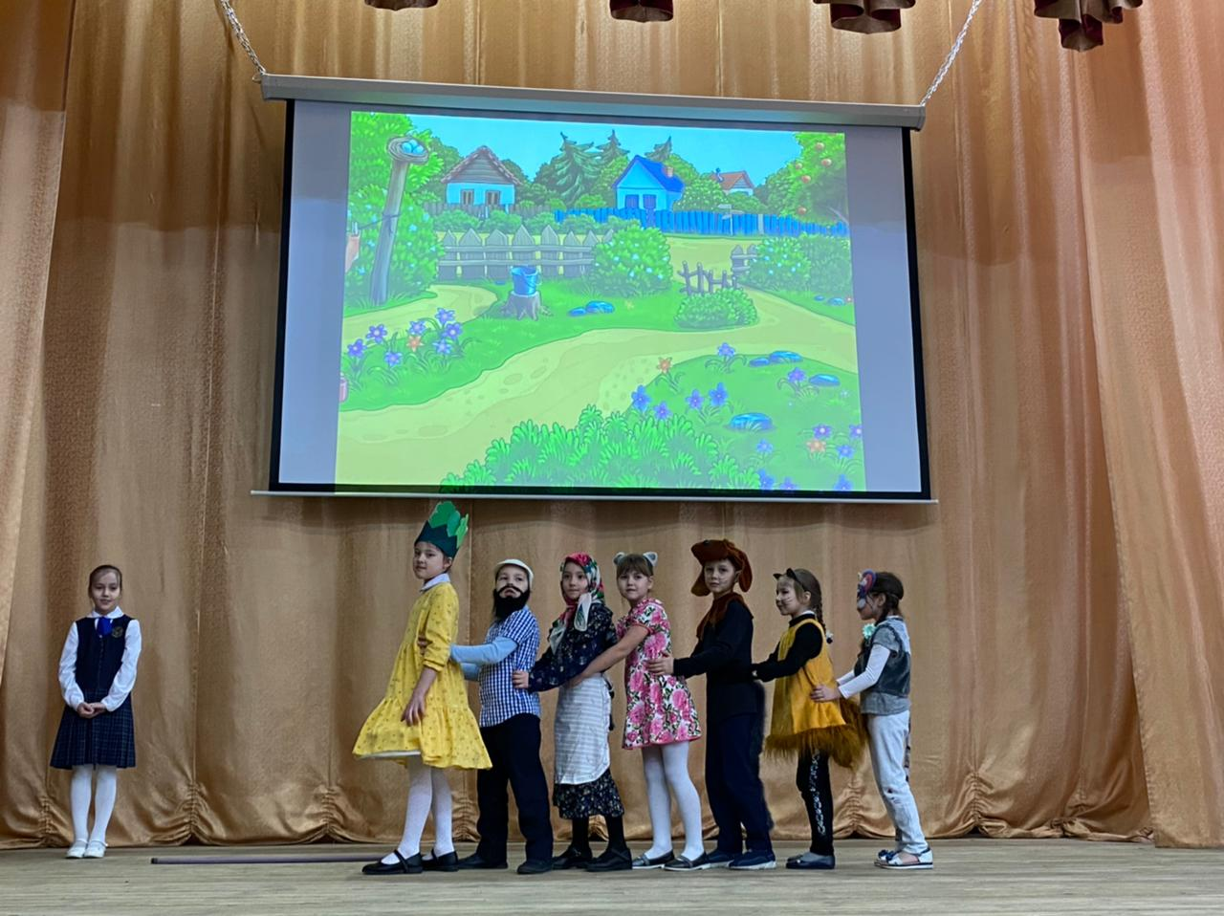
 | 21 марта –Международный праздник Навруз | 367 | В рамках Года родных языков и народного единства прошло литературно-музыкальное мероприятие «Нəүрүз мөбәрак булсын!», где приняли участие учащиеся 4-7 классов. Игры, танцы и прекрасный концерт сделал праздник ярким, колоритным, интересным.  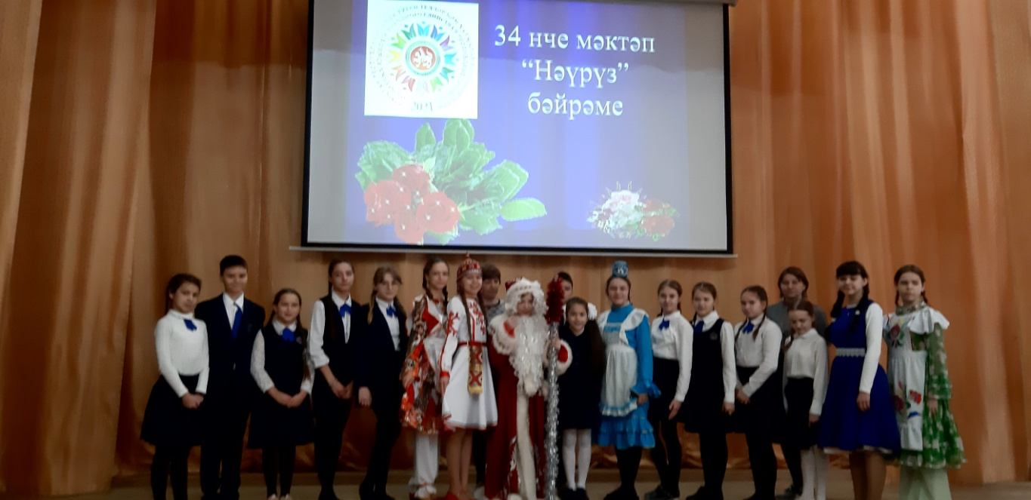  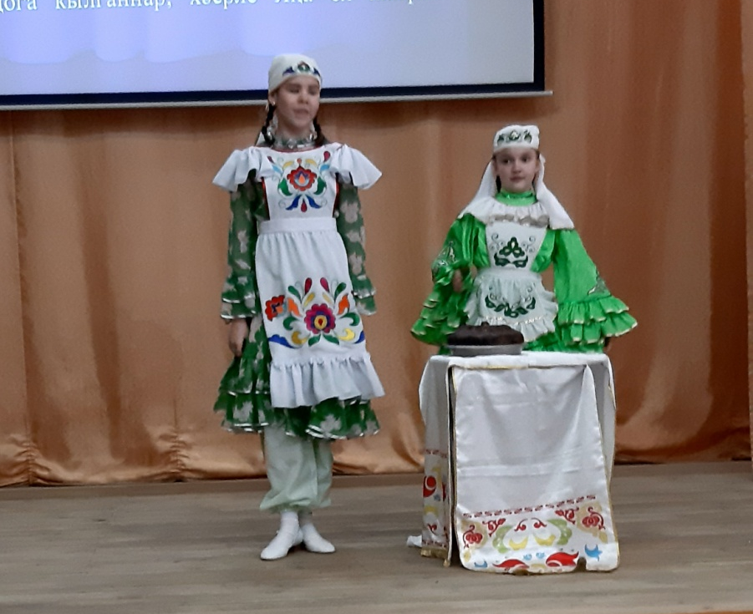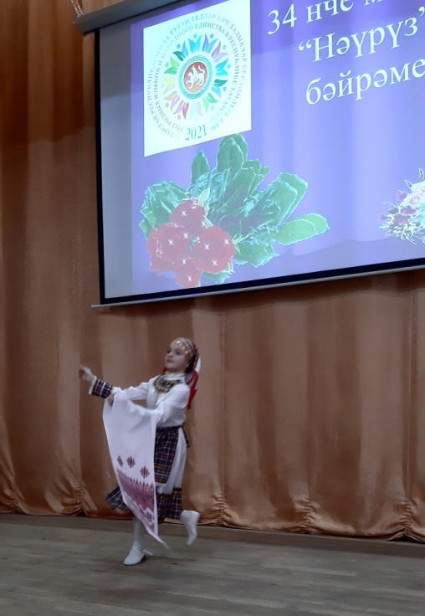  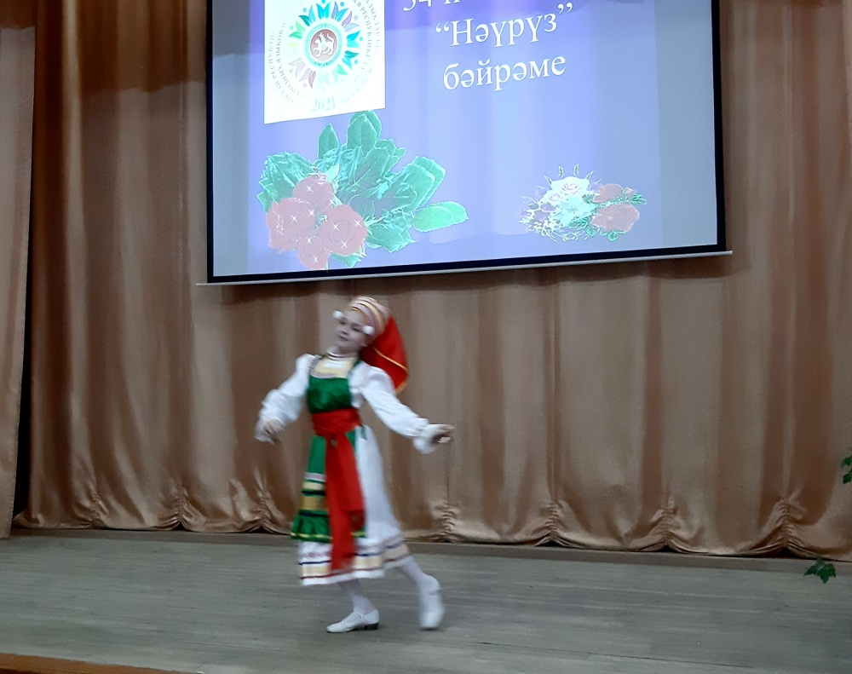  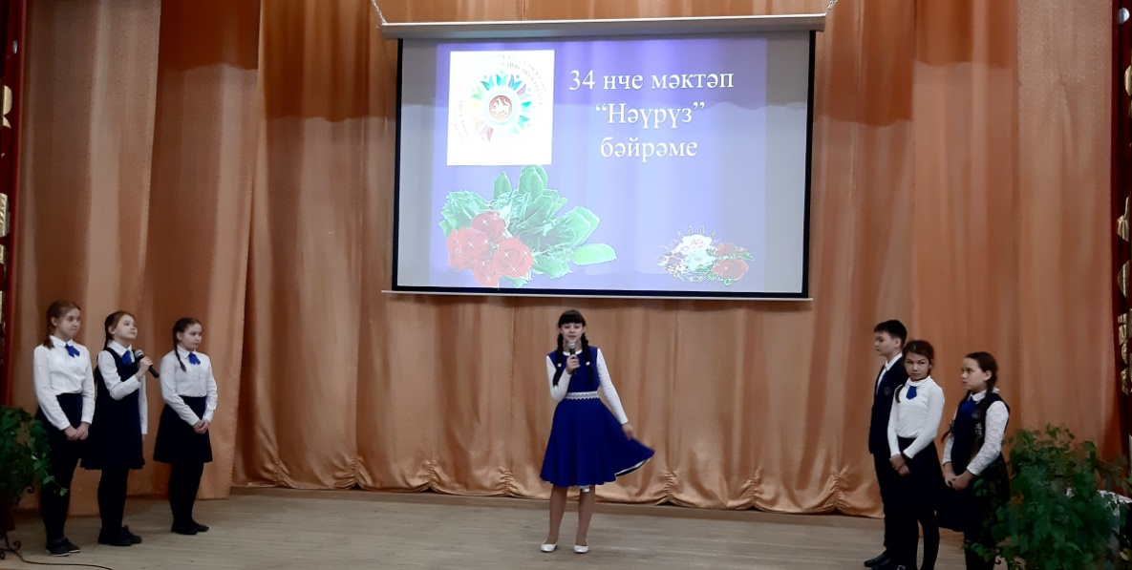
 | Республиканская акция “Мин татарча сөйләшәм” | 97 | 15 марта по 22 марта прошел муниципальный этап республиканской акции “Мин татарча сөйләшәм”  